**Лабораторна робота№3**

**Ознайомлення з циклами в мові С#**

**Мета роботи:** отримати навички створення та компіляції програм, засвоїти методи введення та виведення інформації в консоль, циклами while, do while, for

*Роботу виконав Терещенко Є. О. з групи 31-К*

**Цикли “while”**

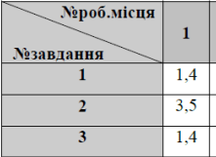

**Завдання 1**

1. Написати програму, яка обчислює суму послідовності додатних чисел, що вводяться з клавіатури. Для завершення послідовності ввести нуль.
2. Написати програму, яка обчислює кількість від’ємних чисел у послідовності, що вводиться з клавіатури. Для завершення послідовності ввести нуль.

**Скріншот виконаної програми:**

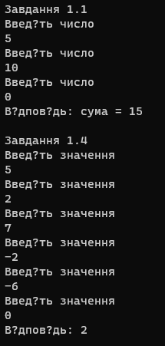

**Код програми:**

Console.WriteLine("Завдання 1.1");

int sum = 0;

int input = 0;

do

{

Console.WriteLine("Введіть число");

input = int.Parse(Console.ReadLine());

if (input > 0)

{

sum += input;

}

} while (input != 0);

Console.WriteLine($"Відповідь: сума = {sum}");

Console.ReadLine();

Console.WriteLine("Завдання 1.4");

int count = 0;

int input2 = 0;

do

{

Console.WriteLine("Введіть значення");

input2 = int.Parse(Console.ReadLine());

if(input2 < 0)

{

count++;

}

}while (input2 != 0);

Console.WriteLine($"Відповідь: {count}");

Console.ReadLine();

**Завдання 2**

1. Написати програму для знаходження суми всіх цілих додатних парних чисел від 1 до 100.
2. Написати програму, яка обчислює суму всіх парних чисел, менших 20.

**Скріншот виконаної програми:**

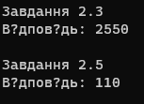

**Код програми:**

Console.WriteLine("Завдання 2.3");

int sum = 0;

int count = 2;

while (count <= 100)

{

sum += count;

count += 2;

}

Console.WriteLine($"Відповідь: {sum}");

Console.ReadLine();

Console.WriteLine("Завдання 2.5");

int sum2 = 0;

int count2 = 2;

while (count2 <= 20)

{

sum2 += count2;

count2 += 2;

}

Console.WriteLine($"Відповідь: {sum2}");

Console.ReadLine();

**Завдання 3**

1. Написати програму для знаходження залишку від ділення двох цілих чисел a i b, не використовуючи при цьому функцію mod.
2. Написати програму для обчислення суми всіх цілих чисел від 1 до 100 кратних 4.

**Скріншот виконаної програми:**

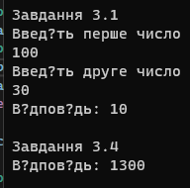

**Код програми:**

Console.WriteLine("Завдання 3.1");

int c;

Console.WriteLine("Введіть перше число");

int a = int.Parse(Console.ReadLine());

Console.WriteLine("Введіть друге число");

int b = int.Parse(Console.ReadLine());

c = a;

while (c >= b)

{

c -= b;

}

Console.WriteLine($"Відповідь: {c}");

Console.ReadLine();

Console.WriteLine("Завдання 3.4");

int sum = 0;

int count = 4;

while (count <= 100)

{

sum += count;

count += 4;

}

Console.WriteLine($"Відповідь: {sum}");

Console.ReadLine();

**Цикли For**

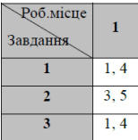

**Завдання 1.1**

1. Написати програму, яка виводить таблицю квадратів перших десяти цілих додатних чисел
2. Написати програму, яка виводить суму перших N цілих додатних парних чисел. (кількість вводиться під час роботи програми).

**Скріншот виконаної програми:**

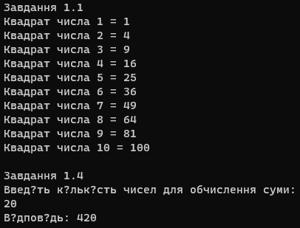

**Код програми:**

Console.WriteLine("Завдання 1.1");

for (int i = 1; i <= 10; i++)

{

Console.WriteLine($"Квадрат числа {i} = {i * i}");

}

Console.ReadLine();

Console.WriteLine("Завдання 1.4");

Console.WriteLine("Введіть кількість чисел для обчислення суми: ");

int n = int.Parse(Console.ReadLine());

int sum = 0;

for (int i = 2; i <= 2*n; i+=2)

{

sum += i;

}

Console.WriteLine($"Відповідь: {sum}");

Console.ReadLine();

Завдання 2

1. Написати програму, яка обчислює суму перших N елементів ряду 1Л£(2х)+1Л£(4х)+1Л£(6х).... (кількість вводиться під час роботи програми)
2. Написати програму, яка обчислює суму перших N елементів ряду 1+1/3+1/5+ (кількість вводиться під час роботи програми).

**Скріншот виконаної програми:**

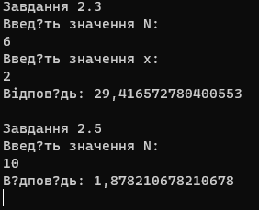

**Код програми:**

Console.WriteLine("Завдання 2.3");

Console.WriteLine("Введіть значення N: ");

int n = int.Parse(Console.ReadLine());

Console.WriteLine("Введіть значення x: ");

int x = int.Parse(Console.ReadLine());

double sum = 0;

for (int i = 1; i <= n; i++)

{

int a = 2 * i;

double b = Math.Pow(x, a);

sum += Math.Log(b + 1, Math.E);

}

Console.WriteLine($"Вiдповідь: {sum}");

Console.ReadLine();

Console.WriteLine("Завдання 2.5");

Console.WriteLine("Введіть значення N: ");

int n1 = int.Parse(Console.ReadLine());

double sum1 = 0;

for (int i = 1; i <= n; i++)

{

sum1 += 1.0 / (2 * i - 1);

}

Console.WriteLine($"Відповідь: {sum1}");

Console.ReadLine();

**Завдання 3**

1. Написати програму, яка виводить таблицю значень функції у = 3х+2 в діапазоні (-2;2) з кроком 0,5.
2. Написати програму визначення кількості доданих та від’ємних чисел введених з клавіатури (кількість вводиться під час роботи програми)

**Скріншот виконаної програми:**

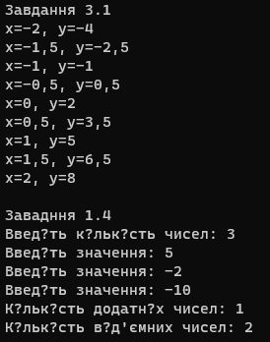

**Код програми:**

Console.WriteLine("Завдання 3.1");

for (double x = -2; x <= 2; x += 0.5)

{

double y = 3 * x + 2;

Console.WriteLine($"x={x}, y={y}");

}

Console.ReadLine();

Console.WriteLine("Завадння 1.4");

Console.Write("Введіть кількість чисел: ");

int n = int.Parse(Console.ReadLine());

int neg = 0;

int pos = 0;

for (int i = 1; i <= n; i++)

{

Console.Write("Введіть значення: ");

int x1 = int.Parse(Console.ReadLine());

if (x1 > 0)

{

pos++;

}

else if (x1 < 0)

{

neg++;

}

}

Console.WriteLine($"Кількість додатніх чисел: {pos}");

Console.WriteLine($"Кількість від'ємних чисел: {neg}");

**Відповіді на контрольні запитання**

1. Цикл з після умовою: do {тіло циклу} while (умова).

Цикл з передумовою: while (умова) {тіло циклу}.

1. Цикл з передумовою - це цикл, в якому спочатку перевіряється умова, а потім виконується тіло циклу. Особливістю роботи циклу з передумовою є те, що цикл виконується стільки разів, скільки вказано в умові на початку циклу.
2. Кількість повторень циклу з післяумовою визначається під час виконання циклу на основі умови, яка перевіряється в кінці кожної ітерації. Поки умова не стане хибною (false), цикл буде продовжуватися. Таким чином, кількість повторень залежить від того, скільки разів умова буде повертатися на “true” перед тим, як стане хибною.
3. Якщо умова стає хибною у циклі з передумовою, то цикл завершується, і виконання програми продовжується після циклу. У разі, якщо умова вже на початку виявиться хибною, то цикл не буде виконуватися жодного разу.
4. Цикли з післяумовою найчастіше використовуються в ситуаціях, коли потрібно, щоб код у тілі циклу виконувався принаймні один раз, незалежно від того, чи виконується умова на початку циклу чи ні.
5. Цикл - це конструкція програмування, яка дозволяє виконувати певні дії або інструкції декілька разів. Використання циклів дозволяє повторювати блоки коду без необхідності вручну копіювати та вставляти їх кілька разів. Цикли забезпечують автоматизацію процесів, дозволяючи обробляти масиви даних, виконувати обчислення, взаємодіяти з користувачем та багато іншого.
6. У мові C# існують три види циклічних структур: цикл з передумовою (while), цикл з післяумовою (do-while), цикл з лічильником (for).
7. Цикл “for”: for (ініціалізація; умова; крок) {тіло циклу}. (ініціалізація - початкове значення лічильника циклу)
8. В циклі “for” зміна параметру реалізується за допомогою ініціалізації, умови продовження та виразу ітерації. На початку циклу змінна ініціалізується заданим значенням, потім виконується перевірка на виконання умови продовження, якщо умова виконується, то виконуються тіло циклу та вираз ітерації, після чого знову перевіряється умова продовження і так далі.